ЕВРАЗИЙСКИЙ СОВЕТ ПО СТАНДАРТИЗАЦИИ, МЕТРОЛОГИИ И СЕРТИФИКАЦИИ
(ЕАСС)

EURO-ASIAN COUNCIL FOR STANDARDIZATION, METROLOGY AND CERTIFICATION
(ЕАSС)
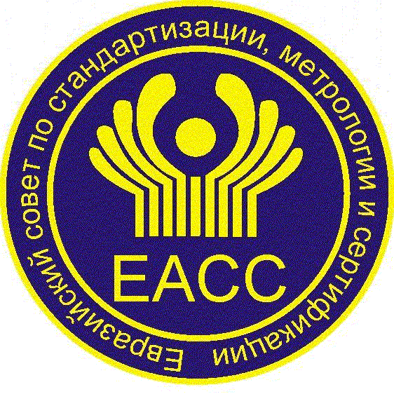 | М Е Ж Г О С У Д А Р С Т В Е Н Н Ы Й  С Т А Н Д А Р Т | ГОСТ  ISO/TR 16218 –  202  (проект RU, первая редакция)

Упаковка и окружающая среда
Процессы восстановления химических веществ

(ISO/TR 16218:2013, IDT)

Настоящий проект стандарта не подлежит применению
до его принятия

Минск
Евразийский совет по стандартизации, метрологии и сертификации
202

Предисловие
Евразийский совет по стандартизации, метрологии и сертификации (ЕАСС) представляет собой региональное объединение национальных органов по стандартизации государств, входящих в Содружество Независимых Государств. В дальнейшем возможно вступление в ЕАСС национальных органов по стандартизации других государств.
Цели, основные принципы и общие правила проведения работ по межгосударственной стандартизации установлены ГОСТ 1.0 «Межгосударственная система стандартизации. Основные положения» и ГОСТ 1.2 «Межгосударственная система стандартизации. Стандарты межгосударственные, правила и рекомендации по межгосударственной стандартизации. Правила разработки, принятия, обновления и отмены»
Сведения о стандарте
1 ПОДГОТОВЛЕН Обществом с ограниченной ответственностью «Компания ЕвроБалт» (ООО «Компания ЕвроБалт») на основе официального перевода на русский язык англоязычной версии, указанного в пункте 4 стандарта, который выполнен Федеральным государственным бюджетным учреждением «Российский институт стандартизации» (ФГБУ «Институт стандартизации»)
2 ВНЕСЕН Межгосударственным техническим комитетом по стандартизации МТК 223 «Упаковка»
3 ПРИНЯТ Евразийским советом по стандартизации, метрологии и сертификации (протокол от № )
За принятие проголосовали:
Краткое наименование страны по МК (ИСО 3166) 004—97 | Код страны по МК  (ИСО 3166) 004–97 | Сокращенное наименование национального органа по стандартизации
Азербайджан  Армения  Беларусь  Грузия  Казахстан  Киргизия  Молдова  Россия  Таджикистан  Узбекистан  Украина | AZ  AM  BY  GЕ  KZ  KG  MD  RU  TJ  UZ  UA | Азстандарт  ЗАО «Национальный орган по стандартизации и метрологии» Республики Армения  Госстандарт Республики Беларусь  Грузстандарт  Госстандарт Республики Казахстан  Кыргызстандарт  Институт стандартизации Молдовы  Росстандарт  Таджикстандарт  Узстандарт  Минэкономразвития Украины

4 Настоящий стандарт идентичен международному стандарту ISO/TR 16218:2013 «Упаковка и окружающая среда. Процессы химического восстановления» («Packaging and the environment – Processes for chemical recovery», IDT).
Международный стандарт разработан Подкомитетом SC 4 «Упаковка и окружающая среда» Технического комитета по стандартизации ISO/TC 122 «Упаковка» Международной организации по стандартизации ISO.
При применении настоящего стандарта рекомендуется использовать вместо ссылочных международных стандартов соответствующие ему межгосударственные стандарты, сведения о котором приведены в дополнительном приложении ДА.

5 ВВЕДЕН ВПЕРВЫЕ

6 Некоторые элементы настоящего стандарта могут быть объектами патентных прав. Международная организация по стандартизации (ISO) не несет ответственность за установление подлинности каких-либо или всех таких патентных прав

Информация о введении в действие (прекращении действия) настоящего стандарта и изменений к нему на территории указанных выше государств публикуется в указателях национальных стандартов, издаваемых в этих государствах, а также в сети Интернет на сайтах соответствующих национальных органов по стандартизации.
В случае пересмотра, изменения или отмены настоящего стандарта соответствующая информация будет опубликована на официальном интернет-сайте Межгосударственного совета по стандартизации, метрологии и сертификации в каталоге «Межгосударственные стандарты»

Исключительное право официального опубликования настоящего стандарта на территории указанных выше государств принадлежит национальным органам по стандартизации этих государств
Содержание

Введение……………………………………………………………………………………………
1 Область применения……………………………………………………………………………
2 Нормативные ссылки……………………………………………………………………………
3 Термины и определения……………………………………………………………………….
4 Перечень действующих взаимосвязанных документов по стандартизации …………
5 Определение дополнительных требований к упаковке, связанных с восстановлением химических веществ ……………………………………………………….
6 Пригодность для процесса восстановления химических веществ……………………..
Приложение А (рекомендуемое) Примеры восстановления мономеров ПЭТ………….
Приложение В (рекомендуемое) Пример восстановления нефтепродуктов……………
Приложение С (рекомендуемое) Пример восстановления газа…………………………..
Приложение D (рекомендуемое) Пример восстановителя в доменных печах………….
Приложение Е (рекомендуемое) Пример сырья для производства кокса……………….
Приложение F (рекомендуемое) Лист проверки пригодности упаковки для процесса химического восстановления…………………………………………………
Приложение ДА (справочное) Сведения о соответствии ссылочных международных стандартов межгосударственным стандартам………………………….....
Библиография……………………………………………………………………………………..

Введение
Оптимизация использования ресурсов, ресурсосбережение, минимизация воздействия на окружающую среду являются приоритетными вопросами с точки зрения устойчивого развития. Эти приоритеты применимы также к упаковочной отрасли. Уже много лет эта отрасль разрабатывает инициативы в указанных направлениях, включая вопросы конструкции упаковки, организации логистической цепочки, создания схем сбора и переработки, разработки технологий повторного использования упаковки или переработки использованной (бывшей в употреблении) упаковки.
По различным причинам, включая разнообразие условий в разных странах и регионах, возникла неопределенность из-за отсутствия четких и общепризнанных определений используемых терминов и соответствующих преимуществ различных вариантов повторного использования/переработки, ссылки на которые могли бы включаться в нормативные документы (законодательство) или в информационных сообщениях заинтересованных лиц и организаций.
ISO/TC 122/SC 4 разрабатывает стандарты по оптимизации систем упаковки (ISO 18602), по повторному использованию (ISO 18603), по переработке материалов (ISO 18604), утилизации в энергетических целях (ISO 18605) и по переработке органическим способом (ISO 18606). ISO 18601 определяет общие требования по применению этих стандартов ISO в области упаковки и окружающей среды.
Настоящий стандарт разъясняет некоторых аспекты концепции «химического восстановления», рассматривая их с точки зрения других вариантов восстановления, и помощи местным заинтересованным организациям (лицам) в определении наиболее подходящего в их условиях варианта восстановления/переработки, на основе единой терминологии и единых базовых требований, установленных для каждой технологии восстановления/переработки. В настоящем стандарте содержатся методы восстановления химических веществ из использованной упаковки.

МЕЖГОСУДАРСТВЕННЫЙ СТАНДАРТ
Упаковка и окружающая среда
Процессы восстановления химических веществ
Packaging and the environment – Processes for chemical recovery.

Дата введения − 202 − –

1 Область применения
Настоящий стандарт содержит рекомендации по применению процессов восстановления химических веществ из использованной (бывшей в употреблении) упаковки. В некоторых случаях процессы восстановления химических веществ из использованной упаковки рассматриваются в качестве переработки материалов. Настоящий стандарт применяется к использованной (бывшей в употреблении) упаковке, хотя указанные процессы могут применяться как для использованной упаковки, так и для восстановления других материалов такого же типа. Процессы восстановления химических веществ из использованной упаковки применяются к полимерной упаковке или упаковке на основе биомассы, и могут осуществляться двумя разными способами:
- процессы по восстановлению ценных химических веществ путем химической переработки использованной упаковки, например, чтобы восстановить мономеры полиэтилентерефталата (ПЭТ, PET) методом гидролиза, гликолиза или метанолиза; чтобы восстановить продукты нефтепереработки (масла, эфиры) с помощью каталитической реакции или пиролиза, а также чтобы восстановить ценные газы, например, водород, методом газификации; чтобы восстановить кокс, продукты нефтепереработки (масла, эфиры) и газы методом фракционирования кокса;
- процессы по прямому замещению использованной упаковкой сырья природного происхождения без химической обработки, например, использованную полимерную упаковку в виде хлопьев можно использовать в доменной печи вместо кокса в качестве восстановителя.
Примеры и ключевые характеристики процессов восстановления химических веществ приведены в приложениях A–E.

Примечание – В настоящем стандарте «химическое восстановление» означает производство химических веществ, идентичных или отличающихся от исходного сырья, использованного для производства упаковочных материалов, или прямую замену использованной упаковкой сырья природного происхождения. Восстановленные химические вещества можно использовать как отдельно, так и в качестве реактивов в дальнейшем химическом синтезе; непосредственно «на месте» или в другом производственном процессе.
2 Нормативные ссылки
В настоящем стандарте использованы нормативные ссылки на следующие стандарты, [для датированных ссылок применяют только указанное издание ссылочного стандарта, для недатированных – последнее издание (включая все изменения)]:
ISO 21067, Packaging — Vocabulary (Упаковка. Термины и определения).
ISO 18601, Packaging and the environment — General requirements for the use of ISO standards in the field of packaging and the environment (Упаковка и окружающая среда. Общие требования к использованию стандартов ISO в области упаковки и окружающей среды)

3 Термины и определения
В настоящем стандарте применены термины по ISO 21067 и ISO 18601, а также следующие термины с соответствующими определениями:
3.1 восстановление мономеров (monomer recovery): Процессы восстановления мономеров, например, путем разложения использованной упаковки.

Примечание – Разработаны промышленные процессы по восстановлению мономеров для производства полиэтилентерефталата (ПЭТ, PET), например, диметилтерефталата (ДМТ, DMT), бис-гидроксиэтилтерефталата (БГЭТ, BHET) и этиленгликоля (ЭГ, EG) методом химического разложения ПЭТ. Разрабатываются процессы по восстановлению мономеров из следующих полимеров: поликарбонат (PC), полиамид (PA), полистирол (PS) и полимолочная кислота (PLA).

3.2 восстановление нефтепродуктов (oil recovery): Процессы восстановления продуктов нефтепереработки (нефтепродуктов) из использованной (бывшей в употреблении) упаковки, например, методом разложения с катализатором или без него.
3.3 восстановление газов (gas recovery): Процессы по восстановлению газов, используемых в химической промышленности в качестве сырья (водород и монооксид углерода), например, методом карбонизации и частичного сжигания использованной упаковки.
3.4 восстановитель в доменных печах (reduction agent in blast furnaces): Вещество, отдающее углерод и водород для замещения кокса использованной упаковкой в доменных печах для производства стали.

Примечание – В традиционных процессах производства стали кокс используют в качестве восстановителя.

3.5 сырье для производства кокса (raw material for coke manufacturing): Продукт, образующийся при частичном замещении угля на использованную упаковку, чтобы получить сырье, используемое в коксовых печах для производства кокса.

4 Перечень действующих взаимосвязанных документов по стандартизации
Различные варианты химического восстановления также рассматриваются в некоторых документах по стандартизации, например
- ISO 15270, Пластмассы. Руководство по утилизации отходов пластмасс и переработке их для повторного использования
- ISO 18601, Упаковка и окружающая среда. Общие требования к использованию стандартов ISO в области упаковки и окружающей среды
- ISO 18604, Упаковка и окружающая среда. Переработка материалов
- ISO 21067, Упаковка. Термины и определения

5 Определение дополнительных требований к упаковке, связанных с восстановлением химических веществ
Основным объектом настоящего стандарта является использованная (бывшая в употреблении) упаковка. Для удовлетворения потребностей конкретного рынка, во многих случаях использованная упаковка применяется в процессе восстановления химических веществ в сочетании с фракциями других материалов того же типа, что и материалы указанной упаковки. Поэтому процессы, описанные в настоящем стандарте, не ограничиваются на практике использованной упаковкой.
Каждый вариант восстановления имеет собственные технические требования, например, количество материалов, максимальный уровень загрязнения, и т.д. Определенные материалы могут оказаться несовместимыми с некоторыми процессами восстановления химических веществ. При наличии значительного количества таких материалов следует провести предварительную обработку для удаления несовместимых материалов, чтобы избежать указанных проблем.

6 Пригодность для процесса восстановления химических веществ
Восстановление химических веществ является дополнительным способом переработки материалов. Если использованную упаковку, т.e. исходный материал, собирают отдельно (т.е. как моно-материал), использованная упаковка пригодна для механической переработки. Для бутылок из полиэтилентерефталата (бутылок из ПЭТ) допускается химическое восстановление до мономера, чтобы получить высококачественные ПЭТ-смолы. Вспененный полистирол (PS) при отсутствии загрязнений можно переработать механическим способом, а при их наличии (загрязненный материал) используется как сырье для восстановления химических веществ. Если использованную упаковку при сборе в качестве сырья не разделяют по материалам (т.е. собирают как смешанные материалы), то такое сырье используется в процессе химического восстановления, отличающемся от процесса восстановления мономеров. В таких процессах восстановления используется широкий спектр пригодных материалов (сырья), смешанных или загрязненных, при условии, что материал не влияет на работу и производительность оборудования.
Пример листа проверки для оценки приведен в приложении F.

Примечание – Для указанных процессов наиболее подходящим сырьем являются пластмассы. В то же время, если не создаются препятствия работе и производительности оборудования, допускается включение в процесс материалов на основе биомассы, такие как древесина, бумага и волокно.

Приложение А

(рекомендуемое)

Примеры восстановления мономеров из ПЭТ
  - Материал
Любой продукт ПЭТ, включая бутылки, пленку, волокно и ткань, можно использовать для восстановления мономеров ПЭТ. Использованные ПЭТ-бутылки являются наиболее распространенным исходным материалом для этого процесса. Использованные ПЭТ-бутылки сортируют перед обработкой.
  - Процессы разложения
В промышленных процессах ПЭТ-бутылки измельчают, моют и сушат для получения ПЭТ-хлопьев (флексы), как показано на рисунке А.1, до начала разложения на втором этапе. Загрязнения обычно удаляют при получении хлопьев (флексы).
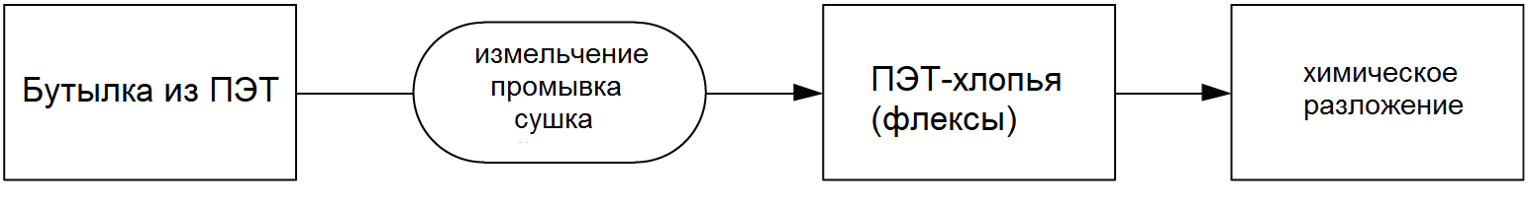

Рисунок A.1 — Предварительная обработка (получение ПЭТ-хлопьев (флексы))
Разработаны два процесса разложения, а именно гликолиз и метанолиз, как показано на рисунке А.2 и рисунке А.3, соответственно.
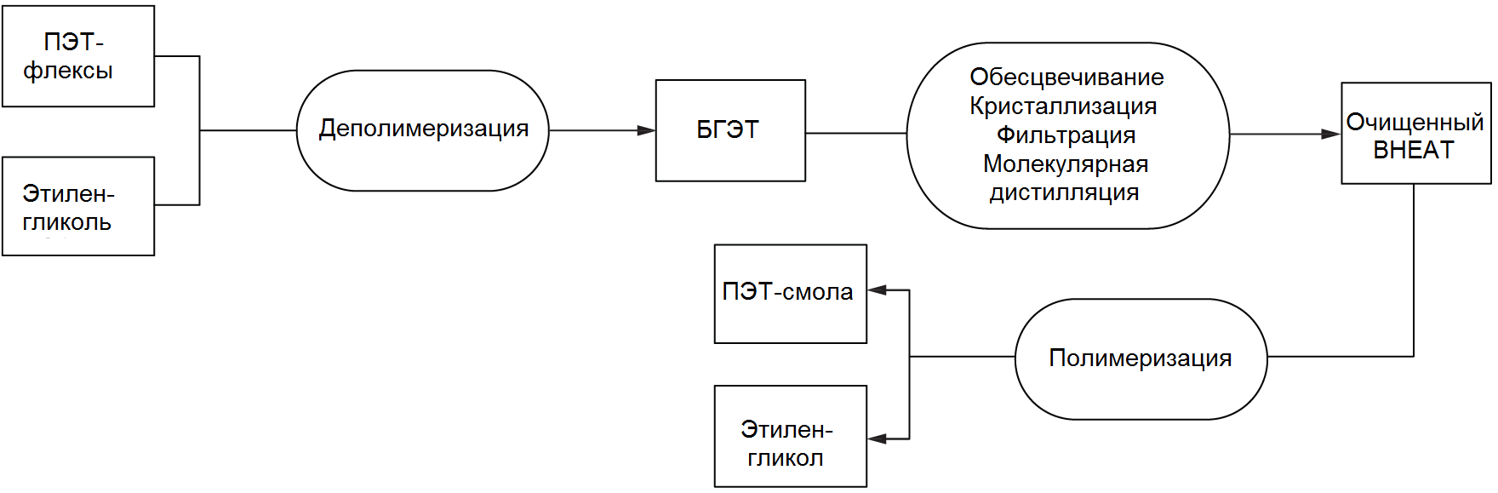

Рисунок A.2 — Процесс гликолиза
В процессе гликолиза смесь ПЭТ-хлопьев (флексы) и этиленгликоля нагревают до разложения ПЭТ. В ходе этого процесса восстанавливается бис-гидроксиэтилтерефталат (БГЭТ). Восстановленный БГЭТ обесцвечивают, кристаллизуют, фильтруют и затем подвергают молекулярной дистилляции, чтобы получить чистый БГЭТ. Чистый БГЭТ непосредственно используют для полимеризации ПЭТ-смолы. Этиленгликоль восстанавливается в процессе полимеризации.
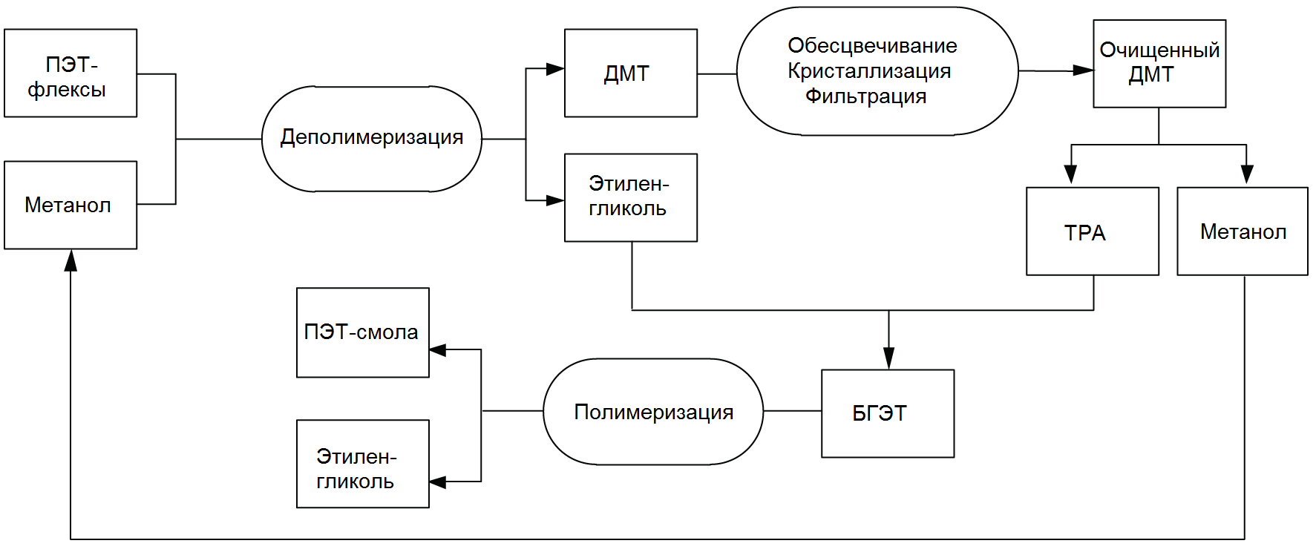

Рисунок A.3 — Процесс метанолиза
В процессе метанолиза смесь ПЭТ-хлопьев (флексы) и метанола нагревают до разложения ПЭТ. В этом процессе восстанавливается диметилтерефталат (ДМТ). Восстановленный ДМТ обесцвечивают, кристаллизуют, фильтруют и получают чистый ДМТ. Чистый ДМТ преобразуют в чистую терефталевую кислоту (ТФК, TPA) и метанол. ТФК превращается в БГЭТ при добавлении этиленгликоля, применяемого для полимеризации ПЭТ-смолы. Этиленгликоль восстанавливается в процессе полимеризации.

Приложение В
(рекомендуемое)
Пример восстановления нефтепродуктов

В.1 Материал
Любые органические материалы, включая пластмассы и материалы на основе биомассы, можно использовать для восстановления продуктов нефтепереработки (нефтепродуктов). Собранная и отсортированная использованная упаковка является наиболее распространенным исходным материалом для этого процесса. Для этого процесса может применяться смешанная и слегка загрязненная использованная упаковка.

Примечание – Пластмассы являются наиболее подходящими материалами для этого процесса. Допускается включение в процесс таких материалов на основе биомассы, как древесина, бумага и волокно, если они не создают препятствий для работы экструдера с функцией удаления HCl – хлороводорода.

В.2 Процесс
Восстановление продуктов нефтепереработки - это процесс извлечения высококачественных нефтепродуктов (углеводородного масла) из использованной упаковки под воздействием высоких температур (в инертной среде) с катализаторами или без катализаторов. В Японии разработаны и применяются несколько процессов. Типовой процесс показан на рисунке B.1.
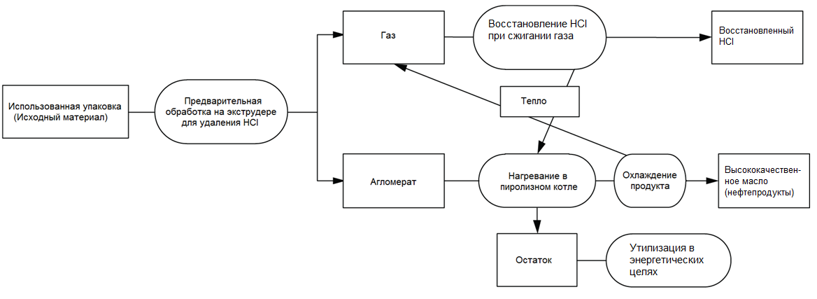

Рисунок B.1 — Типовой процесс системы восстановления нефтепродуктов
Использованную упаковку сначала помещают в экструдер для удаления хлора. При сжигании образующегося газа, HCl восстанавливается для переработки. В процессе используется тепло, выделяющееся при сжигании. Расплавленную пластмассу после экструдера вводят в пиролизный котел для разложения полимеров. Для получения высококачественного масла (нефтепродуктов) продукты охлаждают, тогда как газовые компоненты объединяются с газом, получаемым из экструдера. Остаток в пиролизном котле, называемый коксовым остатком, используют для рекуперации энергии.

В.3 Применение
Извлеченное высококачественное масло может быть использовано вместо тяжелого нефтяного масла в качестве химического сырья или топлива.

Примечания
1 Следует учесть, что процесс восстановления нефтепродуктов (масел) может быть менее эффективным, чем другие процессы восстановления. В указанном процессе часть использованной упаковки утилизируется в энергетических целях для обеспечения процесса энергией. Таким образом, вся использованная упаковка никогда не восстанавливается в виде нефтепродуктов (масел). Процесс восстановления нефтепродуктов (масел) менее предпочтительный, чем другие, более эффективные процессы.
2 Разложившийся газ и нефтепродукты используют как топливо или химическое сырье.

Приложение С
(рекомендуемое)
Пример восстановления газа

С.1 Материал
Любые органические материалы, включая пластмассы и материалы на основе биомассы, можно использовать для извлечения газа. Собранная и отсортированная использованная упаковка является наиболее распространенным исходным материалом для этого процесса. Для этого процесса может применяться смешанная и слегка загрязненная использованная упаковка.

С.2 Процесс
В промышленных процессах водород получают путем крекинга природного газа или нефти. При восстановлении газа из использованной упаковки, такая упаковка заменяет эти виды сырья. Типовой процесс показан на рисунке С.1.
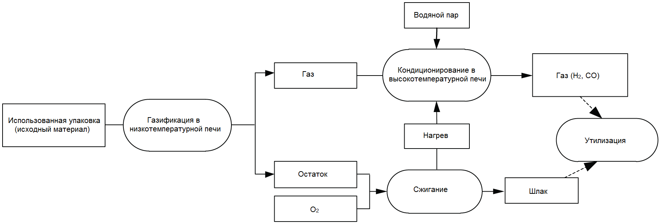

Рисунок C.1 — Типовой процесс системы восстановления газа
Использованную упаковку газифицируют в низкотемпературной печи в инертной среде. Коксовый остаток сжигают, используя кислород, для обеспечения процесса энергией. Затем отходящие газы обрабатываются паром в высокотемпературной печи для получения ценных газов (водород, монооксид углерода и т.д.), используемых в качестве сырья в химической промышленности. Шлак от сжигания остатков используют для восстановления редких металлов, и т.п.

С.3 Применение
Полученные в процессе восстановления газы используют в качестве исходного сырья для производства аммиака и органических химических веществ.

Приложение D

(рекомендуемое)

Пример восстановителя в доменных печах

D.1 Материал
Любые органические материалы, включая пластмассы и материалы на основе биомассы можно использовать в качестве восстановителя в доменных печах. Собранная и отсортированная использованная упаковка является наиболее распространенным исходным материалом для этого процесса. Для этого процесса может применяться смешанная и слегка загрязненная использованная упаковка.

D.2 Процесс
В традиционных процессах производства стали в качестве восстановителя используют кокс. Разработаны промышленные процессы, в которых кокс заменен на использованную упаковку. Типовой процесс показан на рисунке D.1
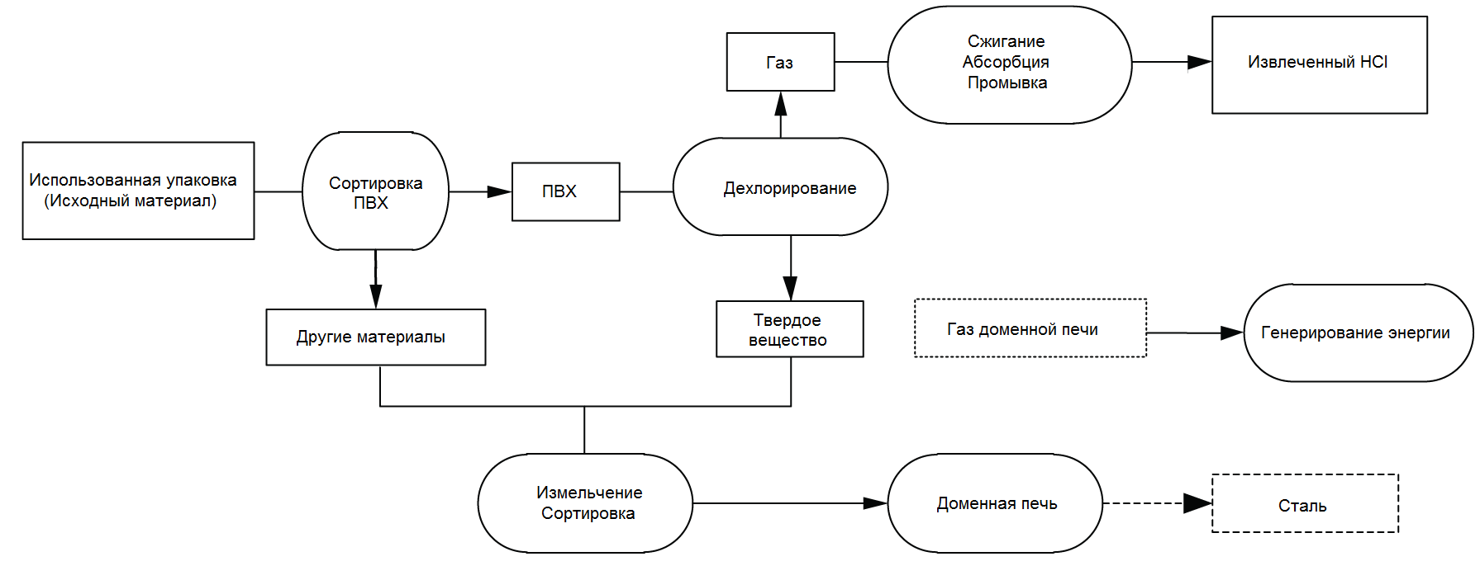

Рисунок D.1 — Типовой процесс применения использованной упаковки в качестве восстановителя в доменной печи

Использованную упаковку сортируют, чтобы удалить ПВХ и другие примеси. Отсортированный ПВХ обрабатывают во вращающейся печи с коксом, чтобы удалить хлор. Газы, образующиеся во вращающейся печи, сжигают, чтобы восстановить HCl (хлороводород). Твердые вещества (кокс и коксовый остаток) используют в качестве восстановителя в доменных печах. После того, как ПВХ (другие пластмассы) отсортированы, использованную упаковку измельчают и разделяют для применения в качестве восстановителя в доменных печах для производства стали. Часть сырья, введенного в доменные печи, преобразуется в доменный газ, применяемый для выработки энергии.

Приложение Е
(рекомендуемое)
Пример сырья для производства кокса

Е.1 Материал
Любые органические материалы, включая пластмассы и материалы на основе биомассы можно использовать в качестве сырья для производства кокса. Собранная и отсортированная использованная упаковку можно применить в качестве исходного материала для этого процесса. Для этого процесса может применяться смешанная и слегка загрязненная использованная упаковка.

Е.2 Процесс
Разработаны промышленные процессы, в которых уголь частично заменен на использованную упаковку, для применения в качестве сырья в коксовых печах для производства кокса. Типовой процесс показан на рисунке E.1.
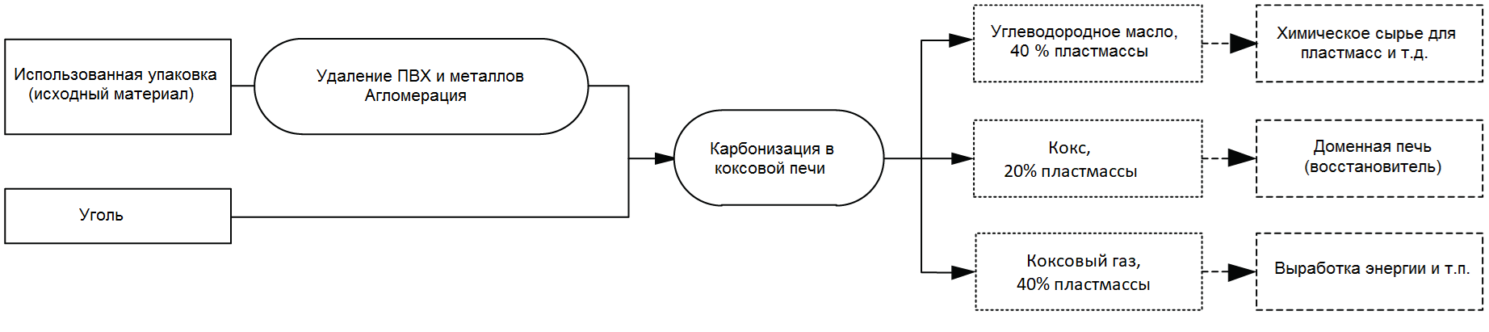

Рисунок E.1 — Типовой процесс для использования в качестве сырья для коксовой печи

Использованную упаковку сначала сортируют для удаления ПВХ и металлов. Для бесперебойной работы смесителя (пластикатора, миксера) перед замешиванием следует удалить металлы. Затем использованную упаковку вводят в смеситель (пластикатор, миксер) для образования агломератов. Агломераты помещают в коксовую печь с углем. Агломераты из использованной упаковки карбонизируют в инертной среде для образования кокса. Газ и масло (нефтепродукты) после разложения используют в качестве топлива для выработки энергии или в качестве химического сырья для пластмасс, и т.д.

Приложение F
(рекомендуемое)
Лист проверки пригодности упаковки для процесса химического восстановления
Документ No:
Идентификация упаковки:
Часть(и) упаковки, предназначенная(ые) для восстановления химических веществ:
Планируемый процесс восстановления химических веществ:
Планируемый результат/применение процесса:

F.1 Оценка
1. Описание планируемого процесса восстановления химических веществ | Описать процесс, например, схематический обзор, блок-схема, входные данные и выходные данные
2. Требования к сбору и сортировке | Перечень требований, например, требование к наличию определенной доли конкретного материала, идентификация при сортировке и т.д. | Указать, как выполняются требования
3. Требования к процессу восстановления химических веществ | Применяемые материалы, необходимость в предварительной подготовке/обработке, непригодные (ухудшающие процесс) материалы, загрязнения, и т.д. | Указать, как выполняются требования
4.Заключение о пригодности | Пригодна / непригодна

Документ No:
Идентификация упаковки:
Часть(и) упаковки, предназначенная(ые) для восстановления химических веществ:
Планируемый процесс восстановления химических веществ:
Планируемый результат/применение процесса:
Согласно вышеуказанным результатам оценки, данная упаковка соответствует требованиям настоящего стандарта.
Информация о поставщике
ФИО:
Должность:
Организация:
Почтовый адрес:
Город: Страна:
Дата: Подпись:
Приложение ДА
(справочное)
Сведения о соответствии ссылочных международных стандартов межгосударственным стандартам

Таблица ДА.1
Обозначение ссылочного  международного стандарта | Степень соответствия | Обозначение и наименование  соответствующего межгосударственного стандарта
ISO 18601 | – | *
ISO 21067 | NEQ | ГОСТ 17527–2020 «Упаковка. Термины и определения»
* Соответствующий межгосударственный стандарт отсутствует. До его принятия рекомендуется использовать перевод на русский язык данного международного стандарта.
Примечание – В настоящей таблице использовано следующее условное обозначение степени соответствия стандартов:

- NEQ – неэквивалентный стандарт.

Библиография

[1] ISO 17422, Plastics — Environmental aspects — General guidelines for their inclusion in standards (Пластмассы. Экологические аспекты. Общие рекомендации по применению в стандартах)
[2] Italy - UNI E1325602H, Plastic raw-secondary materials — Blends of heterogeneous plastics based on polyolefins from industrial residue and/or from post consumer materials to be used for reducing processes in blast furnace — Part 17: Requirements and test methods (under development) [Вторичное сырье из пластмассы. Смеси гетерогенных пластмасс на основе полиолефинов из отходов производства и/или отходов потребления, применяемые в процессах восстановления в доменных печах. Часть 17. Требования и методы испытаний (на стадии разработки)]
[3] Italy - UNI E1325602I, Plastic raw-secondary materials — Blends of heterogeneous plastics based on polyolefins from industrial residue and/or from post consumer materials to be used for conversion into liquid and/or gas fuel — Part 18: Requirements and test methods (under development) [Вторичное сырье из пластмассы. Смеси гетерогенных пластмасс на основе полиолефинов из отходов производства и/или отходов потребления, которые предполагается применить в процессах восстановления в доменных печах. Часть 18. Требования и методы испытаний (на стадии разработки)]
[4] UNEP, Converting waste plastics into a resource. Compendium of technologies 2009 (Преобразование отходов пластмасс в сырье. Справочник технологий 2009)

УДК 621.798.01:006.354 МКС 55.020 IDT
Ключевые слова: упаковка и окружающая среда, химическое восстановление, процессы восстановления химических веществ из использованной упаковки.

Руководитель разработки, разработчик
Генеральный директор ООО «Компания ЕвроБалт» А.В. Минин

